

**О внесении изменения и дополнений в постановление акимата Атырауской области от 14 мая 2014 года № 138 "Об утверждении регламента государственной услуги "Выдача разрешения на размещение объектов наружной (визуальной) рекламы в полосе отвода автомобильных дорог общего пользования областного и районного значения, а также в населенных пунктах"**

***Утративший силу***

Постановление акимата Атырауской области от 29 августа 2014 года № 267. Зарегистрировано Департаментом юстиции Атырауской области 26 сентября 2014 года № 3009. Утратило силу постановлением акимата Атырауской области от 14 августа 2015 года № 253

      Примечание РЦПИ:  
      В тексте документа сохранена пунктуация и орфография оригинала.  
      Сноска. Утратило силу постановлением акимата Атырауской области от 14.08.2015 № 253 (вводится в действие по истечении десяти календарных дней после дня его первого официального опубликования).  
      В соответствии с пунктом 3 статьи 16 Закона Республики Казахстан от 15 апреля 2013 года "О государственных услугах", приказом Министра экономики и бюджетного планирования Республики Казахстан от 14 августа 2013 года № 249 "Об утверждении Правил по разработке стандартов и регламентов государственных услуг" акимат Атырауской области **ПОСТАНОВЛЯЕТ:**  
      1. Внести в постановление акимата Атырауской области от 14 мая 2014 года № 138 "Об утверждении регламента государственной услуги "Выдача разрешения на размещение объектов наружной (визуальной) рекламы в полосе отвода автомобильных дорог общего пользования областного и районного значения, а также в населенных пунктах" (зарегистрировано в Реестре государственной регистрации нормативных правовых актов № 2929, опубликовано 21 июня 2014 года в газете "Прикаспийская коммуна") следующие изменение и дополнения:  
      в Регламенте государственной услуги "Выдача разрешения на размещение объектов наружной (визуальной) рекламы в полосе отвода автомобильных дорог общего пользования областного и районного значения, а также в населенных пунктах", утвержденном указанным постановлением:  
      1) на государственном языке в пункте 9 цифра и слово "3-қосымшада" заменить цифрой и словом "2-қосымшада";  
      2) дополнить пунктом 10 следующего содержания:  
      "10. Справочник бизнес-процессов оказания государственной услуги "Выдача разрешения на размещение объектов наружной (визуальной) рекламы в полосе отвода автомобильных дорог общего пользования областного и районного значения, а также в населенных пунктах" приведен в приложении 3 к настоящему Регламенту.";  
      дополнить приложением 3 согласно приложению к настоящему постановлению.  
      2. Контроль за исполнением настоящего постановления возложить на Шакимова Т.А. – заместителя акима Атырауской области.  
      3. Настоящее постановление вступает в силу со дня государственной регистрации в органах юстиции и вводится в действие по истечении десяти календарных дней после дня его первого официального опубликования.

|  |  |
| --- | --- |
| Аким области | Б. Измухамбетов |

|  |  |
| --- | --- |
|  | Приложение 1 к постановлению акимата Атырауской области от 29 августа 2014 года № 267 Приложение 3 к регламенту государственной услуги "Выдача разрешения на размещение объектов наружной (визуальной) рекламы в полосе отвода автомобильных дорог общего пользования областного и районного значения а также в населенных пунктах" |

**Справочник бизнес-процессов оказания государственной услуги**  
**"Выдача разрешения на размещение объектов наружной (визуальной) рекламы в полосе отвода автомобильных дорог общего пользования областного и районного значения, а также в населенных пунктах"**

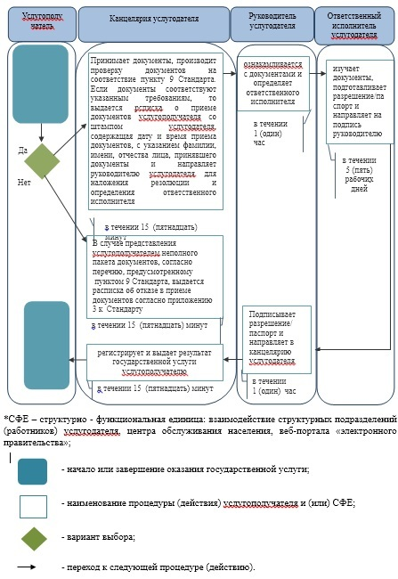

© 2012. РГП на ПХВ «Институт законодательства и правовой информации Республики Казахстан» Министерства юстиции Республики Казахстан